Sistem Informasi Reservasi Agustri Home Stay Berbasis Web

**I Gusti Ayu Septiari, I Wayan Gede Narayana, Ni Kadek Sukerti**

STMIK STIKOM BALI

Jl. Raya Puputan no. 86 Renon

e-mail: aryseptiari@gmail.com, iwygdnarayana@gmail.com, dektisamuh@gmail.com

***Abstrak***

Agustri Home Stay merupakan salah satu usaha yang bergerak di bidang jasa penyewaan kamar yang terletak di Sanur Bali. Agustri Home Stay terdiri dari 12 kamar dimana terdapat 8 kamar untuk tipe *superior rooms* dan 4 kamar untuk tipe *deluxe rooms*. Selama ini jumlah pemesanan kamar yang masuk di dominasi oleh pihak booking.com .Pengelolaan data pemesanan kamar pada Agustri Home Stay masih dilakukan secara konvensional dengan mencatatnya disebuah buku sehingga terkadang ditemukan kekeliruan dalam pencatatan pemesanan kamar. Sejalan dengan perkembangan teknologi yang semakin modern, banyak akomodasi yang menggunakan fasilitas internet dalam sistem pemesanan kamar. Pemilik Agustri Home Stay bermaksud untuk menyesuaikan kemajuan teknologi informasi, karena *website* yang ada pada saat ini belum dilengkapi dengan *reservasi online* dan masih menggunakan jasa *website* yaitu booking.com untuk melakukan pemesanan secara online. Pembuatan program ini menggunakan Adobe Dreamweaver Cs 6 dan Xampp. Dalam perancangan sistem ini menggunakan DFD (*Data Flow Diagram*) serta ERD (*Entitiy Relationship Diagram).*Perekayasaan ini menghasilkan sistem informasi Agustri Home Stay berbasis web yang nantinya dapat membantudalam pemesanan kamar secara *online* dan dapat mengelola pemesanan kamar yang ada pada Agustri Home Stay

***Kata kunci****:* Reservasi*, Home Stay, Web, DFD (Data Flow Diagram), ERD (Entitiy Relationship Diagram)*

***Abstract***

*Agustri Home Stay is one of the businesses engaged in the rental services rooms located in Sanur Bali. Agustri Home Stay is composed of 12 rooms where there are 8 rooms for the type of superior rooms and 4 rooms for deluxe type rooms. During this time the number of incoming reservation is dominated by the booking.com .In managing room reservations at Agustri Home Stay still done conventionally with a note in a book that is sometimes found a mistake in the recording reservation. In line with the development of increasingly modern technology, many accommodations are using the internet facility in room ordering systems. Owner Agustri Home Stay intends to adjust the advances in information technology, because of the existing website is currently not equipped with an online reservation and still use the services of the website that booking.com to make reservations online. Making this program using Adobe Dreamweaver Cs 6 and Xampp. In designing the system uses DFD (Data Flow Diagram) and ERD (Entitiy Relationship Diagram).This engineering produces a web-based Agustri Home Stay information system so that later can assist in booking rooms online and can manage the booking of existing rooms at Agustri Home Stay*

***Keywords****: Reservation, Home Stay, Web, DFD (Data Flow Diagram), ERD (Entitiy Relationship Diagram)*

**1. Pendahuluan**

Bali merupakan salah satu tempat tujuan wisata yang berada di Indonesia yang terkenal dilkalangan wisatawan mancanegara. Bali memiliki berbagai macam objek wisata yang menarik diantaranya objek wisata alam dan juga wisata budaya. Seiring dengan tingginya minat wisatawan untuk datang ke Bali, menyebabkan tingginya penyediaan akomodasi atau biasa disebut dengan penginapan. Akomodasi ini merupakan kebutuhan pokok yang harus dipenuhi ketika berlibur ke negara lain. Berbagai jenis akomodasi yang ditawarkan di Bali antara lain *Hotel, Guest House,Apartment, Bungalow, Home Stay, Cottage, Hostel* dan *Villa* tersebut memiliki perbedaan fasilitas yang ditawarkan, pelayanan dan tentunya harga.

Agustri Home Stay merupakan salah satu usaha yang bergerak di bidang jasa penyewaan kamar yang terletak di Sanur Bali. Agustri Home Stay terdiri dari 12 kamar dimana terdapat 8 kamar untuk tipe superior room dan 4 kamar untuk tipe deluxe room. Berdasarkan laporan statistik pada tahun 2014 sampai dengan tahun 2015 yang dikeluarkan oleh booking.com sebagai web online booking yang digunakan oleh Agustri Home Stay, terjadi peningkatan jumlah pemesanan kamar pada tahun 2014 dengan terdapat total 264 pemesanan meningkat menjadi 529 pada tahun 2015 dan untuk total lama menginap pada tahun 2014 sebesar 412 malam meningkat menjadi 1049 pada tahun 2015 [1].

Dengan peningkatan jumlah pemesanan tersebut, menjadi salah satu isyarat bagi Agustri Home Stay untuk memperbaiki proses pengelolaan data pemesanan kamar. Selama ini pemesanan kamar didapat dari 3 cara yaitu pemesanan kamar dengan mengirim email, *walk in* (datang langsung ke akomodasi) dan bekerjasama dengan OTA (*Online Travel Agent*) yaitu booking.com. Setiap data pemesanan yang masuk baik itu pemesanan melalui OTA, email dan walk in masih dicatat pada sebuah buku sehingga banyaknya data yang ditemukan pada buku yang berbeda yang terkadang hal ini dapat menghabiskan waktu yang lama jika hanya ingin mencari beberapa data pemesanan kamar. Selain itu ditemukan juga kekeliruan dalam pencatatan data yang terkadang mengakibatkan terjadinya double booking pada kamar yang sama di hari yang sama.

Pemesanan kamar pada Agustri Home Stay masih di dominasi oleh pihak OTA, dimana pendapatan yang diterima akan berkurang karena harus membayar komisi kepada pihak OTA. Pada pemesanan secara langsung memiliki jumlah yang masih sedikit jika dibandingan dengan data pemesanan kamar yang dikirimkan oleh OTA.

Sejalan dengan perkembangan teknologi yang semakin modern, banyak akomodasi yang menggunakan fasilitas internet dalam sistem pemesanan kamar. Pemilik Agustri Home Stay bermaksud untuk menyesuaikan kemajuan teknologi informasi, karena website yang ada pada saat ini belum dilengkapi dengan pemesanan online dan masih menggunakan jasa website yaitu booking.com untuk melakukan pemesanan secara online. Selain itu diperlukannya sebuah pengelolaan terhadap data pemesanan kamar yang masuk baik itu secara langsung yaitu email dan walk in maupun melalui OTA agar tidak terjadinya kesalahan dalam pengelolaan data.

**2. Tinjauan Pustaka**

* 1. **Website**

*Website* adalah kumpulan halaman web yang diletakan dalam satu tempat atau site. Jadi pada halaman website terdapat halaman-halaman web, beserta file-file pendukungnya seperti gambar, video, dan file digital lain yang diletakkan dalam satu tempat yang diidentifikasi melalui nama wilayah atau domain name dan alamat ip. [10] Ada beberapa hal yang dipersiapkan untuk membangun website gratis, maka harus tersedia unsur-unsur pendukung lainnya sebagai berikut:

*1.* Nama Domain *(Domain nameatau URL – Uniform Resource Locator)*

*2.* Rumah *Website (Website Hosting)*

*3. Content Management System (CMS)*

Perkembangan dunia website pada saat ini lebih menekankan pada pengelolaan content sebuah website. Pengguna yang tidak bisa bahasa pemrograman *website* pada saat ini bisa membuat *website* dengan memanfaatkan CMS tersebut.

* 1. **PHP (PHP: *Hypertext Preprocessor*)**

PHP adalah sebuah bahasa pemrograman scripting untuk membuat halaman web dinamis. Walaupun dikenal sebagai bahasa untuk membuat halaman web. PHP adalah akronim dari Hypertext preprocessor, yaitu suatu pemrograman berbasiskan kode-kode (*script*) yang digunakan untuk mengelola suatu data dan mengirimkannya kembali ke web browser menjadi kode HTML. Dimana dalam menjalankan PHP dibutuhkan sebuah web server dan database.

[13] PHP pertama kali dibuat oleh Rasmus Lerdof pada tahun 1995, yang diberi nama FI (Form Interpreted) dan digunakan untuk mengelola form dari web. Pada perkembangannya, kode tersebut dirilis ke umum sehingga mulai banyak dikembangkan oleh programmer diseluruh dunia. Seiring dengan kepopuleran bahasa pemrograman PHP sendiri, PHP memiliki beberapa versi diantaranya:

1.Tahun 1997 PHP 2.0 dirilis yang pada versi ini sudah terintegrasi dengan bahasa pemrograman C.

2.Tahun 1998 PHP 3.0 dirilis untuk menyempurnakan versi sebelumnya

3.Tahun 1999 PHP 4.0 dirilis, dimana versi ini paling banyak digunakan pada awal abad ke 21karena sudah mampu membangun web komplek dengan stabilitas kecepatan tinggi.

4.Tahun 2004 Zend merilis PHP 5.0. Dalam versi ini juga memasukkan model pemrograman berorientasi objek ke dalam PHP untuk menjawab perkembangan bahasa pemrograman ke arah paradigma berorientasi objek

5.Terakhir diluncurkan PHP 6.0 yang telah mendukung terhadap unicode.

* 1. **MYSQL (*My Structured Query Language*)**

MYSQL adalah sebuah perangkat lunak sistem manajemen basis data yang bersifat open source. MYSQL merupakan turunan salah satu konsep utama dalam database sejak lama yaitu SQL (*Structured Query Language*). SQL adalah sebuah konsep pengoperasian database, terutama untuk DDL (*Data Definition Language*) dan DML (*Data Manipulation Language*).

*Open source* menyatakan bahwa perangkat lunak ini dilengkapi dengan source code (kode yang digunakan pada MYSQL). Selain karena bentuk *executable*-nya atau kode yang dapat dijalankan secara langsung dalam sistem operasi juga dapat diperoleh dengan cara mengunduhnya di internet dengan gratis [14].

* 1. **DFD (*Data Flow Diagram*)**

Data Flow Diagram adalah sebuah teknik grafis yang menggambarkan desain informasi yang diaplikasikan pada saat data bergerak dari input menjadi output. DFD dapat digunakan untuk menyajikan sebuah sistem atau perangkat lunak pada setiap tingkat abstraksi [16]. Terdapat 3 level dalam DFD yaitu :

1. Diagram Konteks merupakan tingkatan tertinggi di dalam DFD dan biasanya diberi nomor 0 (nol).
2. Diagram Nol (diagram level-1) merupakan pemecahan dari diagram konteks ke diagram nol.
3. Diagram Rinci merupakan diagram yang menguraikan proses apa yang ada dalam diagram Nol.

DFD memiliki beberapa komponen yang digunakan untuk menjelaskanalur data pada sistem yang terjadi. Terdapat 2 jenis komponen DFD diantaranya :

1. Menurut Yourdan dan DeMarco

Menurut Yourdan dan DeMarco perancangan DFD dijelaskan pada Tabel 2.2 sebagai berikut:

Tabel 2.1 DFD Yourdan dan DeMarco ([16])

|  |  |  |  |
| --- | --- | --- | --- |
| No | Nama | Elemen | Keterangan |
| 1 | Terminator |  | Orang, organisasi atau sistem yang berada di luar sistem tetapi berinteraksi dengen sistem |
| 2 | Proses |  | Menjelaskan suatu proses yang ada pada sistem |
| 3 | Data *Store* |  | Kumpulan data yang akan disimpan mengalir pada data *store* |
| 4 | Alur Data |  | Satu data tunggal atau kumpulan suatu data yang selalu diawali atau diakhiri pada suatu proses |

1. Menurut Gene dan Serson

Menurut Gene dan Serson perancangan DFD dijelaskan pada Tabel 2.1 sebagai berikut:

Tabel 2.1 Gene dan Serson ([16])

|  |  |  |  |
| --- | --- | --- | --- |
| No | Nama | Elemen | Keterangan |
| 1 | Terminator |  | Orang, organisasi atau sistem yang berada di luar sistem tetapi berinteraksi dengen sistem |
| 2 | Proses |  | Menjelaskan suatu proses yang ada pada sistem |
| 3 | Data *Store* |  | Kumpulan data yang akan disimpan mengalir pada data *store* |
| 4 | Alur Data |  | Satu data tunggal atau kumpulan suatu data yang selalu diawali atau diakhiri pada suatu proses |

* 1. **ERD (*Entitiy Relationship Diagram*)**

ERD merupakan suatu model untuk menjelaskan hubungan antar data dalam basis data berdasarkan objek-objek dasar data yang mempunyai hubungan antar relasi. ERD untuk memodelkan struktur data dan hubungan antar data, untuk menggambarkannya digunakan beberapa notasi dan simbol ERD bersama-sama dengan detail pendukung merupakan model data yang pada gilirannya digunakan sebagai spesifikasi untuk database [17].

Tabel 2.2 Simbol Hubungan Entitas dan Artinya

|  |  |  |
| --- | --- | --- |
| **Simbol** | **Arti** | **Keterangan** |
|  | Entitas | Sekelompok orang, tempat atau sesuatu |
|  | Entitas Terhubung | Digunakan untuk menghubungkan dua entitas |
|  | Entitas Atribut | Digunakan untuk kelompok terulang |
|  | Garis Penghubung | Menghubungkan garis pada entitas terhubung |

1. **Analisa dan Perancangan Sistem**

Berikut analisa yang dilakukan untuk membangun Sistem Informasi Reservasi Agustri Home Stay

* 1. **Analisa Permasalahan**

Pada saat ini proses pemesanan kamar Agustri Home Stay masih mengandalkan *Online Travel Agent* yaitu booking.com sebagai media untuk melakukan transaksi pemesanan kamar. Selama ini jumlah pemesanan kamar yang masuk di dominasi oleh pihak booking.com sedangkan jumlah pemesanan secara langsung melalui email dan *walk in* memliki jumlah yang sedikit sehingga mengurangi pendapatan yang diterima karena harus membayar komisi kepada pihak booking.com

Pengolahan data pemesanan kamar masih dilakukan secara konvensional dengan mencatatanya disebuah buku sehingga ditemukan beberapa kekeliruan dalam pencatatan pemesanan kamar yang masuk, yang mengakibatkan terjadinya double booking pada kamar yang sama di hari yang sama.

* 1. **Analisa Kebutuhan Perangkat Lunak**

Berikut akan dijelaskan analisa kebutuhan fungsional dan non fungsional untuk membangun Sistem Informasi Reservasi Agustri Home Stay Berbasis Web

* + 1. **Analisa Kebutuhan Fungsional**

Pada analisa kebutuhan fungsional terdapat proses-proses apa saja yang diberikan oleh sistem informasi. Sistem ini dapat digunakan oleh pengguna yaitu admin, resepsionis, tamu dan pemilik dimana setiap pengguna memiliki hak akses yang berbeda didalam sistem tersebut. Berikut ini fitur pada sistem yang dapat diakses sesuai dengan hak ases penggunaan sistem antara lain: Fitur yang dimiliki oleh setiap entitas pengunaan sistem ini antara lain:

a. Admin

Fitur yang dapat diakses oleh admin pada sistem terdiri dari :

1. Menu *Dashboard*

Dimana menu ini digunakan untuk melakukan konfirmasi deposit yang dikirimkan oleh tamu

2. Menu *Reservation*

Menu reservation digunakan untuk memasukkan data pemesanan kamar yang didapatkan dari data yang dikirimkan oleh OTA dan email, serta dapat dilakukan terhadap pengecekan sisa kamar sesuai dengan tanggal *check in* dan *check out*

3. Menu *Messages*

Menu ini akan menampilkan data pesan yang dikirimkan tamu melalui halaman website

4. Menu *General Setting*

Menu ini digunakan untuk melakukan pengaturan terhadap harga penjemputan, pengaturan discount dan batas waktu dalam pengiriman deposit.

5. Menu *Agents*

Menu ini digunakan untuk memasukkan data agen yang bekerjasama dengan Agustri Home Stay

6. Menu *Room Type*

Menu ini digunakan untuk memasukkan data tipe kamar yang ada pada Agustri Home Stay

7. Menu *Rooms*

Menu ini digunakan untuk memasukkan no kamar sesuai dengan tipe kamar dan membagi beberapa kamar untuk dijual kepada OTA

8. Menu *Customer*

Menu ini digunakan untuk melakukan edit data registrasi tamu jika sewaktu-waktu tamu mengalami masalah tidak dapat melakukan edit kembali pada halaman beranda tamu

9. Menu *User*

Menu ini digunakan untuk melakukan edit data terhadap pengguna sistem jika pengguna mengalami masalah untuk masuk ke dalam sistem

10.Menu Bank

Menu ini digunakan untuk memasukkan nama-nama bank yang digunakan oleh Agustri homestay serta nominal persen tambahan biaya yang diberlakukan untuk setiap bank

b. Resepsionis

Fitur yang dapat diakses oleh resepsionis pada sistem terdiri dari :

1. Menu *Reservation*

Menu ini menampilkan seluruh data pemesanan kamar yang bersumber dari OTA, email dan walk in serta menampilkan status pada setiap pemesanan kamar yang tampil. Status tersebut terdiri dari *waiting for deposit, waiting for deposit confirmation, already deposit, check in* dan *paid.* Dimana resepsionis dapat melakukan konfirmasi deposit.

Pada saat check in resepsionis akan melakukan registrasi ulang sesuai dengan data tamu yang menginap. Resepsionis dapat melakukan *check out* kamar sesuai dengan tanggal check out dan setelah semua pembayaran dilunasi oleh tamu. Dimana setiap pembayaran dapat dilakukan dengan cara tunai, kredit, debit dan setiap pembayaran dengan menggunakan kartu akan dikenakan biaya tambahan sesuai dengan bank yang dipilih

c. Tamu

Fitur yang dapat diakses oleh tamu pada sistem terdiri dari :

1. Menu *Reservation History*

Dimana menu ini menampilkan data pemesanan kamar yang dilakukan oleh tamu. Di setiap data pemesanan kamar tersebut terdapat *status waiting for deposit, waiting for deposit confirmation, already deposit, check in dan paid.* Dimana pada status *waiting for deposit* tamu dapat melakukan deposit dengan cara memilih nomor reservasi dan setelah itu memilih tombol deposit dan mengirim bukti transfer pembayaran. Selain memilih tombol deposit tamu dapat membatalkan pemesanan kamar dengan cara memilih tombol *cancel.* Jika tamu telah mengirimkan deposit, tamu dapat membatalkan pemesanan kamar dengan cara memilih no reservasi tetapi deposit yang telah dikirimkan sebelumnya tidak dapat dikembalikan. Pada status paid di halaman menu *reservation history* akan muncul tombol *review* dimana tamu dapat memasukkan komentar dan memberikan penilaian jika tamu telah *check out*

2. Menu *Review*

Menu ini menampilkan komentar dan penilaian yang telah diberikan

3. Menu *Profile*

Menu ini digunakan untuk melakukan edit data registrasi

4. *Contact Us*

Menu ini menampilkan form yang digunakan untuk megirimkan pesan kepada Agustri Home Stay

Untuk melakukan pemesanan kamar tamu harus melakukan registrasi terlebih dahulu pada halaman beranda website dengan cara memilih menu *log in*, setelah itu memilih tombol *create an account*. Jika registrasi dan *log in* telah selesai dilakukan, tamu dapat kembali ke halaman beranda untuk memilih tgl *check in* dan *check out* serta tipe kamar yang diinginkan lalu memilih tombol *confirm reservation*

d. Pemilik

Menu yang dapat diakses oleh pemilik pada sistem terdiri dari :

1. Menu *Reservation Report and Chart*

Menu ini dapat menampilkan grafik pemesanan kamar (*Booked Booking Chart*) dan jumlah total menginap (*Stayed Room Nights Chart*) dan mencetak data laporan tersebut sesuai dengan tahun yang dipilih

2. Menu *Income Report*

Menu ini dapat menampilkan dan mencetak laporan pendapatan sesuai dengan tanggal yang dipilih

3. Menu *Commission Report*

Menu ini dapat menampilkan dan mencetak laporan komisi sesuai dengan agen dan tanggal yang dipilih

4. Menu *Guest Review Report*

Menu ini dapat menampilkan dan mencetak komentar dan penilaian tamu terhadap Agustri Home Stay sesuai dengan tanggal yang dipilih

* + 1. **Analisa Kebutuhan Non Fungsional**

Analisa kebutuhan non fungsional merupakan batasan layanan atau fungsi yang ditawarkan sistem seperti batasan waktu, batasan pengembangan proses dan standarisasi. Adapun kebutuhan non fungsional pada sistem informasi ini antara lain:

1. Kebutuhan Perangkat Keras

Adapun kebutuhan perangkat keras pada sistem ini yaitu:

a. Prosesor : Intel® Core i3 1,9GHz

b. Monitor : 14,0”

c. Hardisk : 500GB

d. Memori : 2GB

2. Kebutuhan Perangkat Lunak

Adapun kebutuhan perangkat lunak pada sistem ini yaitu:

a. Adobe Dreamweaver CS6

b. XAMPP versi 5.5.38

c. Sistem Informasi Windows 7.1 64bit

3. Kebutuhan Sumber Daya Manusia (*brainware*) yang mampu mengerti proses penggunaan sistem ini

* 1. **Data Flow Diagram**

Pada DFD Level Konteks, merupakan gambaran umum sistem secara keseluruhan. Dalam sistem ini terdapat empat buah entitas yaitu entitas admin, resepsionis, tamu dan pemilik. Berikut adalah gambaran analisa untuk Data Flow Diagram.

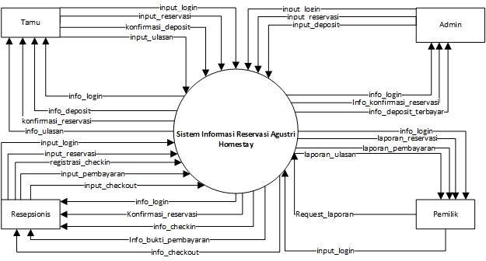  
Gambar 3.1 Diagram Level Konteks

* 1. **Konseptual Database**

Konseptual database pada Gambar 3.2 memiliki 13 tabel dimana terdapat relasi di setiap *field* tersebut.

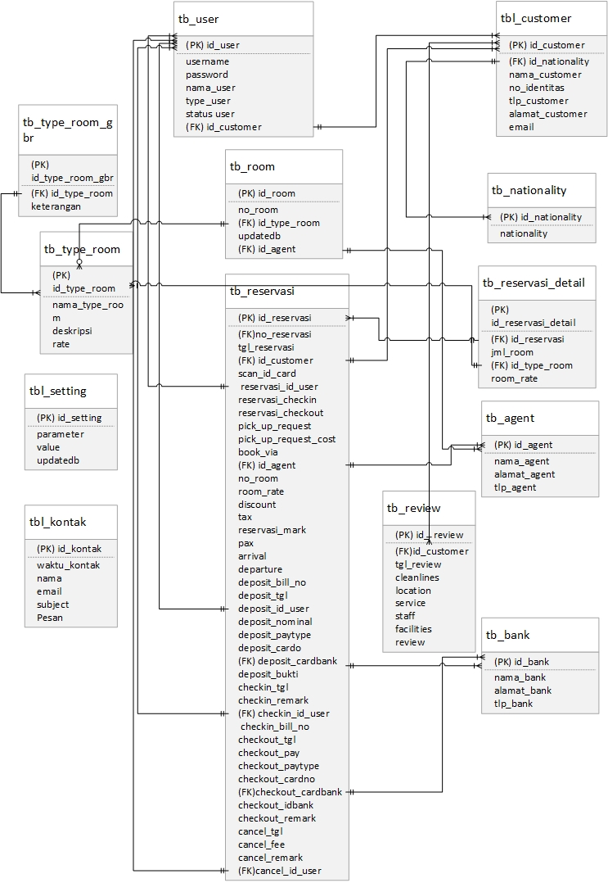

Gambar 3.2 Konseptual Database

* 1. **Perancangan Sistem**

Pada sub bab ini dijelaskan mengenai rancangan awal sistem yang nantinya diimplementasikan dalam program ini. Berikut adalah penjabaran desain gui untuk setiap halaman yang terdapat pada sistem.

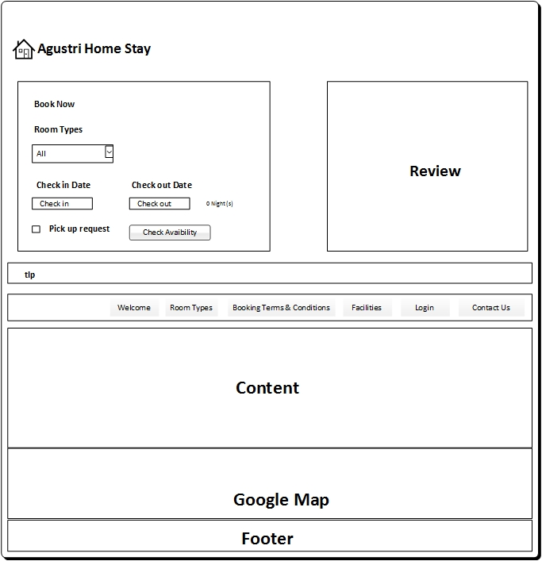

Gambar 3.3 Halaman Reservasi Tamu

Gambar 3.3 Pada tampilan ini dirancang halaman utama website, dimana terdapat tabel reservasi yang terdiri dari menu *room type, check in date, check out date, pick up reques*t dan button dengan nama *check availability.* Selain itu disamping tabel reservasi terdapat tabel ulasan tamu yang menginap. Berbagai menu yaitu *welcome, room type, booking terms and conditions, facilities, contact us* terdapat pada halaman utama. Terdapat tabel *content* dan juga google maps serta footer yang terletak dibagian akhir layout website

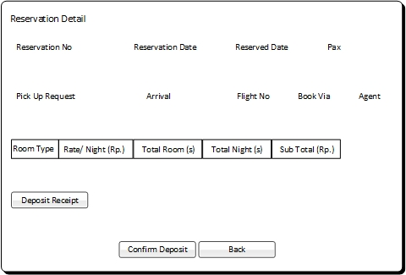

Gambar 3.4 Halaman Konfirmasi Deposit

Gambar 3.4 Pada halaman ini menggambarkan mengenai konfirmasi deposit yang dilakukan oleh admin dengan cara melakukan verifikasi berdasarkan bukti deposit yang dikirimkan.

1. **Implementasi Sistem**

Pada implementasi Sistem Informasi Agustri Home Stay terdapat beberapa fitur yang dapat diakses oleh admin, tamu, resepsionis dan pemilik dimana fitur tersebut telah dianalisa berdasarkan tingkat pengguna sistem.

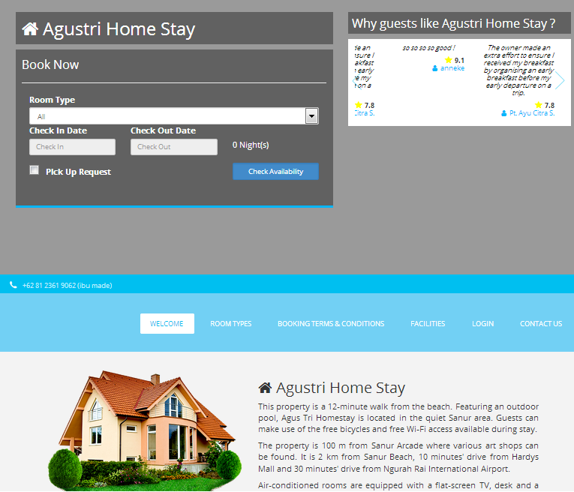

Gambar 4.1 Halaman Reservasi

Gambar 4.1 Pada halaman reservasi tersebut terdapat 6 buah menu dimana menu tersebut terdiri dari *welcome, room types, booking terms and conditions, facilities, login, contact us*.

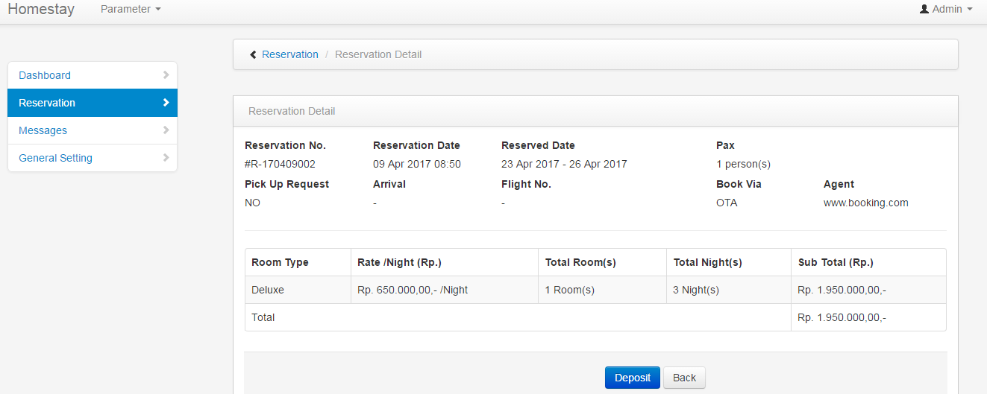

Gambar 4.2 Halaman Konfirmasi Deposit

Gambar 4.2 menjelaskan mengenai halaman deposit yang dikirimkan oleh tamu. Admin dan resepsionis dapat melakukan terhadap konfirmasi pembayaran deposit tersebut

1. **Kesimpulan**

Penelitian mengenai sistem informasi reservasi kamar Agustri Home Stay berbasis web ini menghasilkan beberapa kesimpulan diantaranya:

1.Sistem ini dapat membantu dalam melakukan pemesanan kamar secara online

2.Sistem ini dapat memberikan laporan mengenai perkembangan Agustri Home Stay kepada pemilik sehingga menjadi acuan strategi pemasaran berikutnya

3.Sistem ini telah diuji menggunakan *black box testing* sehingga nantinya dapat diimplementasikan pada Agustri Home Stay

**Daftar Pustaka**

[1] *Powerd by* Booking.com. *Statistics Report (in IDR)*. The Balique Management. Report number: ID 789242. 2016.

[10] Rahmat Hidayat. Cara Praktis Membangun Website Gratis . Jakarta: PT Elex media Komputindo. 2010: 2.

[13] Anhar ST. Panduan Menguasai PHP dan MYSQL Secara Otodidak. Jakarta: Media Kita. 2010: 2.

[14] Abdul Kadir. Belajar Database Menggunakan MYSQL. Yogyakarta: C.V Andi Offset. 2008: 2.

[16] Hanif al Fatta. Rekayasa Sistem Pengenalan Wajah. Yogyakarta: CV Andi Offset. 2009: 32­­­

[17] Edi, D & Betshani, S. 2009. Analisa Data Menggunakan ERD dan Model Konseptual Data Warehouse.